Introduction :

Ce projet consiste au développement d’une simulation en C++, dans le cadre de l’UE LIFPROJET, lors de la troisième année de Licence Informatique à Lyon 1.  
  
Pour ce projet, l’équipe de développement est constituée de 3 étudiants ;  
  
- Ferrer Raphael  
- Munoz Matéo  
- Boulet Benjamin  
  
L’objectif de ce projet est de proposer une méthode distribuée pour l’affectation des places de stationnement à des véhicules intelligents.

Cela passe par l’implémentation de l’ensemble des comportements nécessaires aux véhicules pour interagir avec les parkings et négocier le tarif de stationnement, qui est décidé dynamiquement en fonction de différents facteurs tels que la durée de stationnement ou bien le taux d’occupation du parking par exemple.  
  
Notre but a été de concevoir une simulation au plus réaliste afin d’avoir une certaine cohérence dans les données, mais également de permettre à l’utilisateur de la simulation de pouvoir visualiser efficacement ces informations à l’aide de différents outils et fonctionnalités. Fonctionnalités permettant également une certaine intuitivité dans l’utilisation du programme, mais aussi permettant d’avoir un rendu plus attrayant.

Le projet a été développée sous linux et utilise les librairie SDL2 qui permet l’affichage de la simulation et GNUPLOT qui permet la création et l’affichage de graphiques pour les données.

Organisation :

Le projet à durer 3 mois au total. Sa date de début était le 15 septembre et sa date de fin, le 16 décembre.

Nous avons tout d’abord commencé par réfléchir à quelle classe nous aurions besoin lors de ce projet. Nous avons pu réaliser une première ébauche du diagramme de classes sur ces idées.

Lors du premier mois, nous avons codé les classes principales pour la voiture, l'utilisateur, le parking, les places et l'environnement, ainsi que des classes intermédiaires comme vec2 (vecteur 2D). Nous avons également réfléchi à la manière d'organiser ces idées et commencer à travailler sur l'affichage graphique en utilisant SDL2.

Après avoir codé une base solide pour le projet, nous nous sommes intéressés au système de conversation et de messagerie entre les voitures et les parkings, ainsi qu'à la stratégie de communication entre les deux IA. En parallèle, un membre de l'équipe a mis en place un système de recherche de chemin (pathfinding) pour améliorer la visualisation des voitures en mouvement et en stationnement. À la fin du deuxième mois, le système de conversation était terminé.  
  
Le dernier mois a été consacré au peaufinage du programme. Nous avons amélioré l'affichage graphique pour mieux visualiser toutes les données, notamment en ajoutant des graphiques pour montrer le succès moyen entre tous les parkings, le profit de chaque parking et le nombre de places occupées dans le temps, ainsi que l'évolution du prix de départ de chaque parking. Nous avons également amélioré la stratégie de communication, par exemple en ajoutant une évolution des prix en fonction du nombre de visites effectuées par un utilisateur dans une voiture. Enfin, nous avons nettoyé en profondeur le programme pour le rendre plus lisible et cohérent, et nous avons résolu les problèmes de mémoire importants en mettant en place un système de sérialisation des données et en effectuant une recherche approfondie dans le programme.

Fonctionnalités :

Plusieurs fonctionnalités ont été implémenter dans ce projet,

Tout d’abord, comme indiqué précédemment, un système de pathfinding à été ajouter afin d’avoir une clarté de l’information au niveau des voitures en mouvement et pour le stationnement.

<Ajouter image pour illustrer>

Ensuite, le système de conversation ;

<Ajouter image pour illustrer>

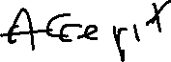

Enfin, une certaine adaptabilité à l’environnement a été implémenter au parkings. En effet, au fil du temps, les parkings vont faire évoluer leur prix en fonction de certains facteurs afin de satisfaire la demande.

<Ajouter image pour illustrer>

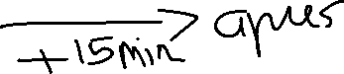

Ensuite, comme énoncer, pour une meilleure visibilité des données nous avons implémenter l’affichage de différentes données tel que,

L’utilisateur : <Ajouter image pour illustrer>

Le Parking : <Ajouter image pour illustrer>

Mais également la création et l’affichage de graphiques :

<Ajouter image pour illustrer>

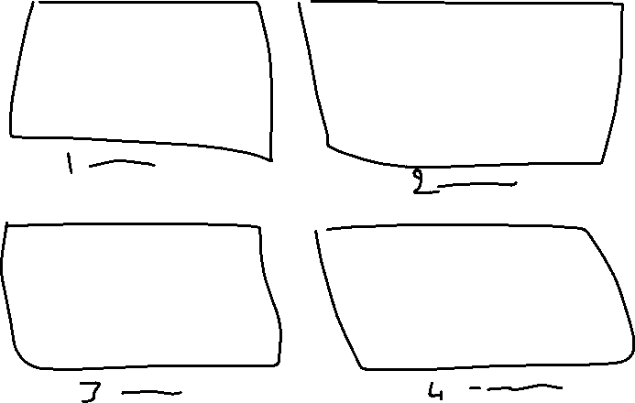

Difficultés rencontrées :

Lors de la réalisation du projet, nous avons dû consacrer un certain moment à l’apprentissage des threads et des mutex, essentiels aux conversations, mais également l’apprentissage de la librairie gnuplot pour la réalisation de graphique.

Nous avons du également faire face a certains problèmes de mémoire qui était problématique notamment afin de faire tourner la simulation pendant plusieurs heures afin de récolter un maximum de données et avoir des résultats plus cohérents. Mais également un problème de coordination au niveau de la méthode de codage qui a pu poser a certains moments quelques problème de compréhension ou d’erreurs lors de la mise en commun de certaines partie du projet.

En conclusion, ce projet nous a permis d'acquérir de nouvelles compétences et de mettre en pratique nos connaissances déjà acquise en informatique. Nous avons pu explorer différentes technologies et approches pour résoudre la problématique donnée. Bien que nous ayons rencontré quelques difficultés, et que certains points sont à revoir, tel que l’organisation et le fait de ne pas avoir mis en place une norme de codage, ce qui nous à coûter un certain temps. Nous avons surmonté ces difficultés grâce à notre travail d'équipe et à notre persévérance. Nous sommes fiers du résultat final et espérons que ce projet pourra correspondre aux attentes demandées.

Enfin, nous voulons exprimer notre gratitude envers les professeurs qui nous ont accompagnés tout au long de ce projet. Leur soutien, leur encadrement et leur disponibilité ont été précieux pour notre réussite. Grâce à leurs conseils avisés et leur expertise, nous avons pu surmonter les obstacles rencontrés et atteindre nos objectifs. Nous espérons que notre travail les satisfera et leur montrera que leur soutien a été bien utilisé.